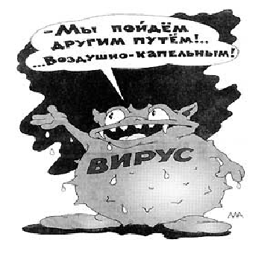
Что такое грипп?
Грипп – это тяжелая вирусная инфекция, которая поражает мужчин, женщин и детей всех возрастов и национальностей. Заболевание гриппом сопровождает высокая смертность, особенно у маленьких детей и пожилых людей. Эпидемии гриппа случаются каждый год обычно в холодное время года и поражают до 15% населения Земного шара. При тяжелом течении гриппа часто возникают необратимые поражения сердечно-сосудистой системы, дыхательных органов, центральной нервной системы.
Обычно грипп начинается остро. Инкубационный период, как правило, длится 1-2 дня, но может продолжаться до 5 дней. Затем начинается период острых клинических проявлений. Тяжесть болезни зависит от многих факторов: общего состояния здоровья, возраста, от того, контактировал ли больной с данным типом вируса ранее. В зависимости от этого у больного может развиться одна из 4-х форм гриппа: легкая, среднетяжелая, тяжелая и гипертоксическая.
Симптомы и их сила зависят от тяжести заболевания.
В случае легкой формы гриппа, температура тела может оставаться нормальной или повышаться не выше 38°С, симптомы инфекционного токсикоза слабо выражены или отсутствуют.
В случае среднетяжелой формы гриппа температура повышается до 38,5-39,5°С и отмечаются классические симптомы заболевания:
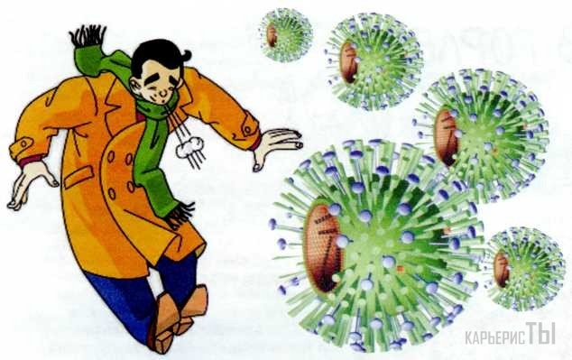
- Интоксикация:
Обильное потоотделение;
Слабость;
Светобоязнь;
Суставные и мышечные боли;
Головная боль;
- Респираторный симптомы:
Сухой болезненный кашель;
Боли за грудиной;
Насморк;
Сухость слизистой оболочки полости носа и глотки.
При развитии тяжелой формы гриппа температура тела поднимается до 40-40,5°С. В дополнение к симптомам, характерным для среднетяжелой формы гриппа появляются признаки энцефалопатии (психотические состояния, судорожные припадки, галлюцинации), сосудистые расстройства (носовые кровотечения), и рвота.
При гипертоксической форме гриппа возникает серьезная опасность летального исхода (смерти), особенно для больных из группы риска.
Необходимо отметить, что самолечение при гриппе недопустимо, особенно для детей и лиц пожилого возраста. Предугадать течение гриппа невозможно, а осложнения могут быть самыми различными. Только врач может правильно оценить состояние больного. Больные гриппом требуют постоянного наблюдения со стороны медработников.
Недопустимо также, чтобы сами больные или родители заболевших детей самостоятельно начинали прием различных антибиотиков, часто неоправданный, что не только не предупреждает развитие бактериальных осложнений у взрослых и детей, а порой и способствует возникновению аллергических реакций, перехода заболевания в хроническую форму, дисбактериоза, формированию устойчивых форм бактерий.

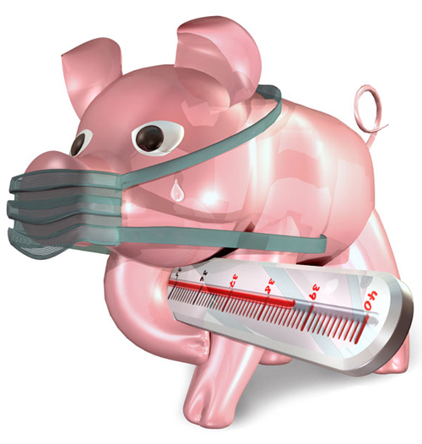

ПРОФИЛАКТИКА ГРИППА
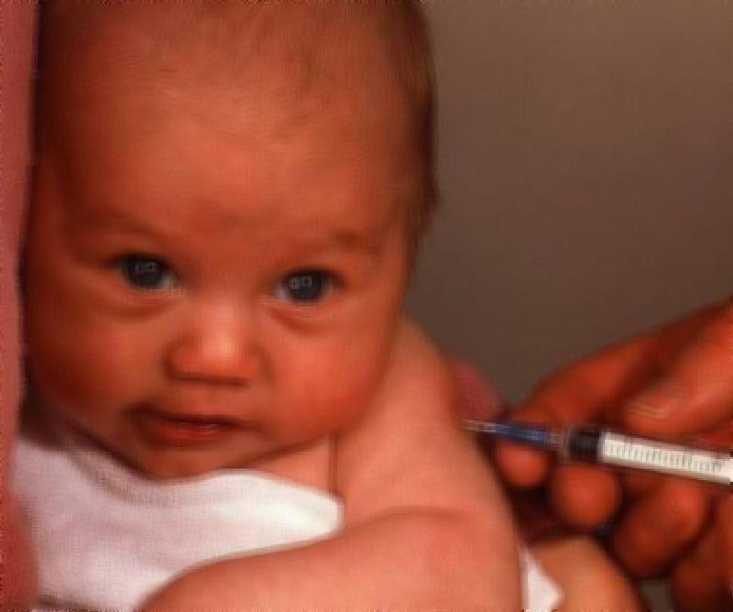
Самое первое и, пожалуй, главное средство профилактики - формирование иммунитета к вирусу гриппа. Достигается это путем вакцинации. Она осуществляется соответствующей ведущему штамму противогриппозной вакциной и содержит, как правило, антигены трех штаммов вируса гриппа, которые отбираются на основе рекомендаций Всемирной организации здравоохранения.

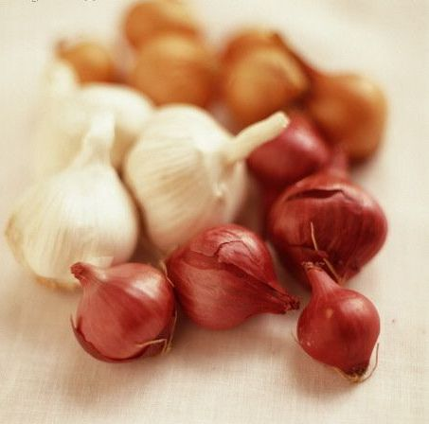
В природе есть замечательный природный фитонцид - чеснок. Применяйте его грамотно, и таблетки Вам не понадобятся. Чеснок употребляют как внутрь, так и наружно. Тарелочку с чесноком можно поставить на рабочий стол и вдыхать его целебный запах. Хорошо будет повесить на шею чесночные бусы. Ешьте чеснок при каждой удобной возможности, отдельно или в составе блюд.

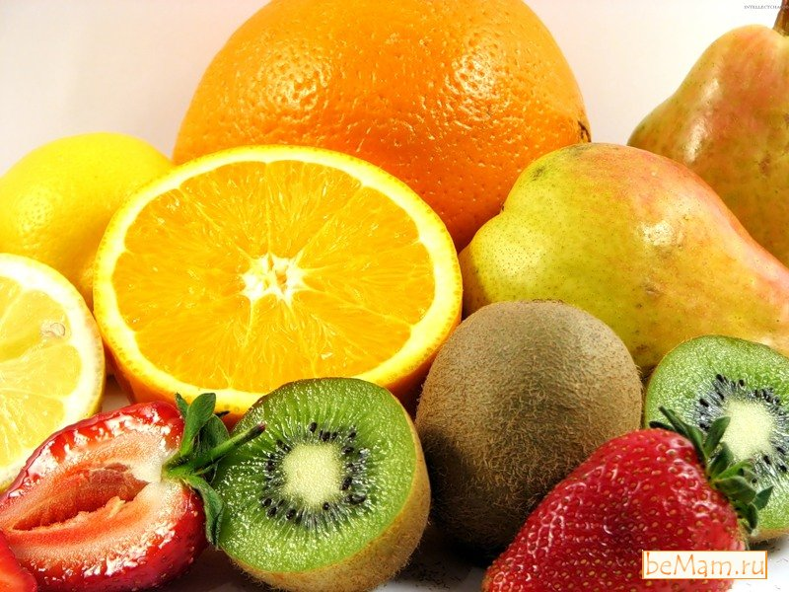
Обязательно в период гриппа не забудьте о витаминах, особенно это касается курильщиков. Витамин С в больших дозах показан как заболевшим гриппом, так и здоровым людям с профилактической целью. Настоятельно рекомендуется принимать натуральный витамин С: шиповник, клюква, брусника, черная смородина, цитрусы.
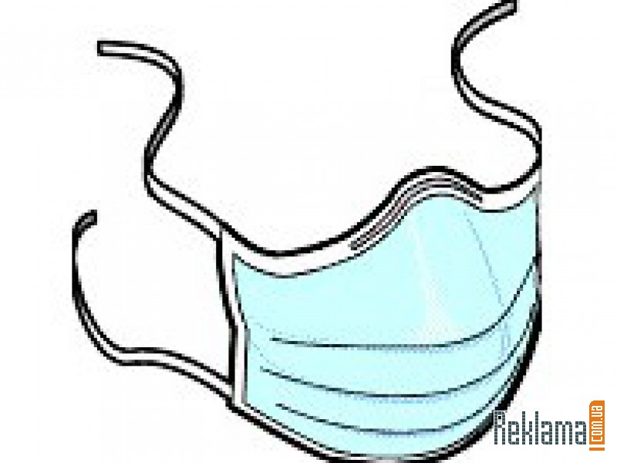 Есть еще один вид профилактики гриппа. Это марлевая или одноразовая маска. Представьте себе некачественный фильтр для воды. Сначала он воду очищает, а потом начинает с тем же рвением воду засорять (теми же частицами, которые ранее отфильтровал). Вот так же действует и маска. Сначала она защищает, а потом - является источником заразы. Эпидемиологами рекомендуется маску простирывать, смачивать в дезрастворе. Нужно ее чаще менять.

Таким образом, Вы имеете целый арсенал средств для защиты от гриппа. Выбирайте, что Вам больше нравится. В период эпидемии заболеет только ленивый, кто просто не удосужился принять меры. Не поленитесь, позаботьтесь о себе.

Будьте здоровы!!!

